ДОКЛАД

За напредъка по изпълнението Решение № 436 на Министерския съвет от 04.08.2017 г. за приемане на списък с набори от данни по приоритетни области,
които да се публикуват в отворен формат

Съгласно изискванията на Закона за достъп до обществената информация (ЗДОИ), организациите от обществения сектор публикуват публичната информация, която събират, създават и поддържат, в отворен машинночетим формат, позволяващ повторна употреба. На основание чл. 15б и чл. 15г от ЗДОИ публикуването се извършва поетапно на Портала за отворени данни (www.opendata.government.bg), като информацията се приоритизира ежегодно от самите организации и от Министерския съвет.
От създаването на Портала за отворени данни (www.opendata.government.bg) през месец ноември 2014 г. до неговото спиране и прехвърляне на http://old.opendata.government.bg през месец февруари 2019 г. са създадени 501 профила и са публикувани общо 8927 набора от данни от 444 организации от обществения сектор. Не са публикували нито един набор от данни в своите профили 49 организации, допълнително 8 профила не принадлежат на конкретна администрация и в тях също няма публикувани набори от данни. От публикуваните масиви на Портала за отворени данни, в отворен машинно четим формат са 4024 набора, от които в: csv 3775 бр., json 82 бр. и xml 167 бр. Разпространени формати за публикуване на портала са още xls 2735 бр., pdf 994 бр. и doc 869 бр. Съгласно условията за ползване (лицензите) с най-висок дял са публикуваните набори от данни без ограничения (Creative Commons CCZero) – 8 279 бр.
Администрациите, които са публикували най-много набори от данни в профилите си в периода ноември 2014 г. - февруари 2019 г. са: Министерство на образованието и науката – 414 бр., Община Лозница 124 бр., Община Троян – 89 бр., Община Първомай – 85 бр., Община Летница – 84 бр. и Община Видин – 75 бр.
За изготвянето на настоящия доклад са използвани два подхода за събиране на резултати: 1) под формата на анкети/отчети, попълнени от самите администрации и 2) събирани на ръка, чрез обхождане на профилите на администрациите и публикуаните им набори от данни на Портала за отворени данни.
Първи подход
С писмо № ДАЕУ-9471/22.10.2018 г. беше изискана информация от централните, областните и регионалните администрации в страната относно предоставяне на отчет за публикуваните от тях нови набори от данни през 2017 и 2018 г. Бяха получени 89 отговора с попълнени формуляри от 73 администрации, от които 27 централни, 20 областни и 26 регионални, в т.ч. 11 бр. Регионални здравни инспекции и 15 бр. Регионални инспекции по околна среда и водите. С второ писмо № ДАЕУ-12816/21.12.2018 г. беше изискана информация от общинските администрации в страната относно предоставяне на отчет за публикуваните от тях нови набори от данни през 2017 и 2018 г. Бяха получени 142 отговора с попълнени формуляри от 142 администрации (Фигура 1).
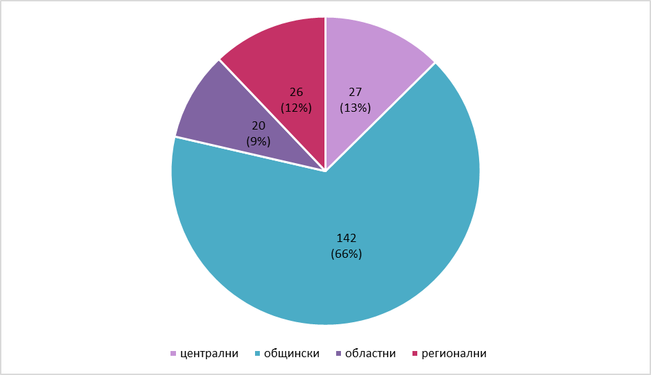
Фигура 1. Отчети за публикуваните нови набори от данни през 2017 и 2018 г. по администрации
Съгласно предоставената информация през 2017-2018 г. тези 215 администрации, подали информация, са публикували през 2018 г. общо 1034 набора от данни, а през 2017 г. общо 3621 набора (Фигура 2).
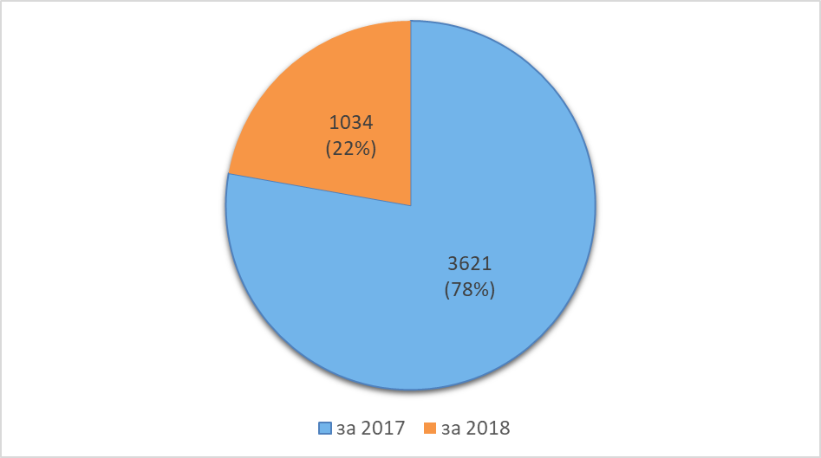
Фигура 2. Публикувани набори от данни по години (2017 и 2018 г.) съгласно отчетите
От масивите публикувани през 2018 г. в размер на 1034 бр., 923 са от общинската администрация, а останалите 111 бр. са публикувани от централната (38 бр.), областната (3 бр.) и регионалната администрация (70 бр.).
От масивите публикувани през 2017 г. в размер на 3621 бр., 3403 бр. са от общинската администрация, в т.ч. 3056 са съгласно задълженията за публикуване в РМС 436 от 04.08.2017 г., а 347 бр. са публикувани по собствена инициатива от администрациите. Останалите 218 бр., публикувани през 2017 г., са от централната (65 бр.), областната (70 бр.) и регионалната администрация (21 бр.) и обединяват информацията за масивите съгласно РМС 436 от 04.08.2017 г. –общо 156 бр. и масивите публикувани по собствена инициатива – 62 бр (Фигура 3).
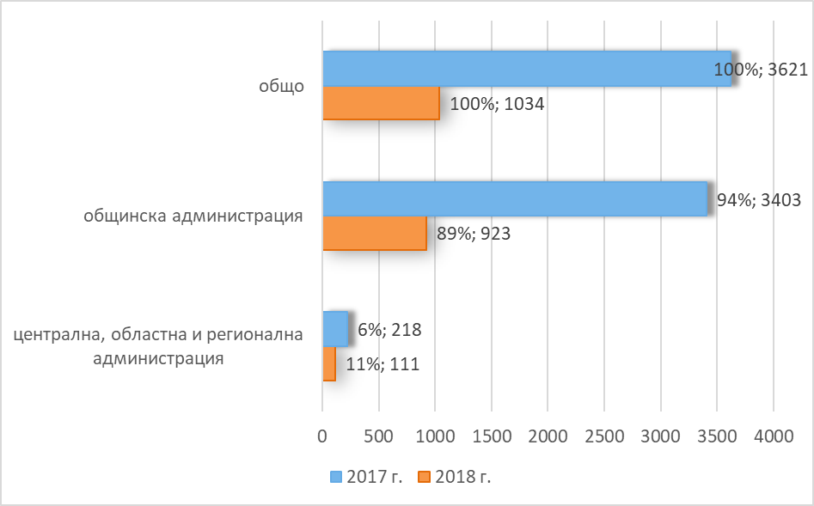
Фигура 3. Публикувани набори от данни за 2017 и 2018 г. по администрации съгласно отчетите
С по-голяма степен на детайлизация информацията за публикуваните набори от данни през 2017-2018 г. от 215-те администрации подали информация е визуализирана в графиката по-долу (Фигура 4)
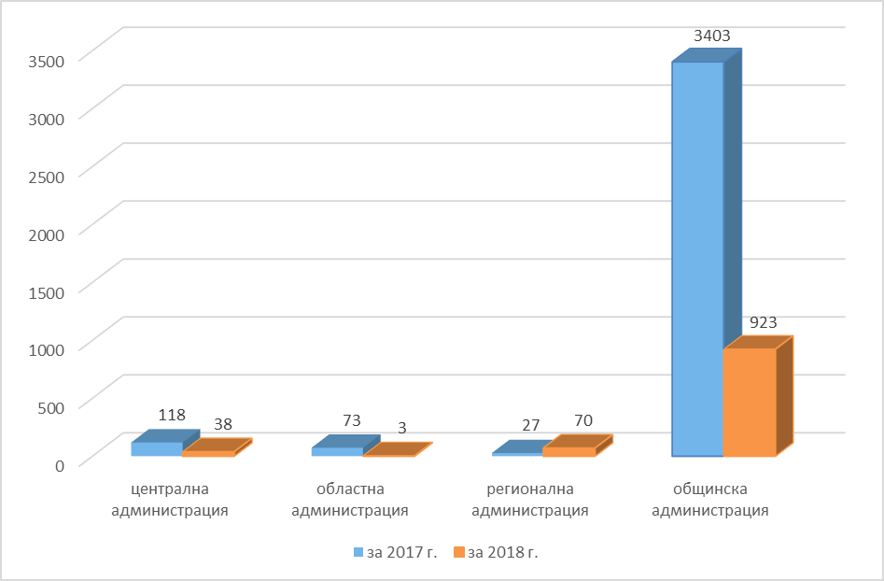
Фигура 4. Публикувани набори от данни за 2017 и 2018 г. по администрации съгласно отчетите
По подадена информация от 215-те администрации съгласно РМС 436 от 2017 г. очакваните набори от данни по списък от общинските администрации за публикуване са 5538 бр., за разлика от действително публикуваните масиви – 3056 бр., което е 55 % от одобрените за публикуване набори от данни. Регионалните администрации, които са участвали в проучването са публикували 21 от 120 набора от данни. Областните администрации са публикували 70 набора от данни от 60 планирани, което показва, че са преброени и актуализациите или е извършена статистическа грешка. Централната администрация е публикувала 65 набора от данни от планирани 76, което показва 86% изпълнение на задълженията (Фигура 5).

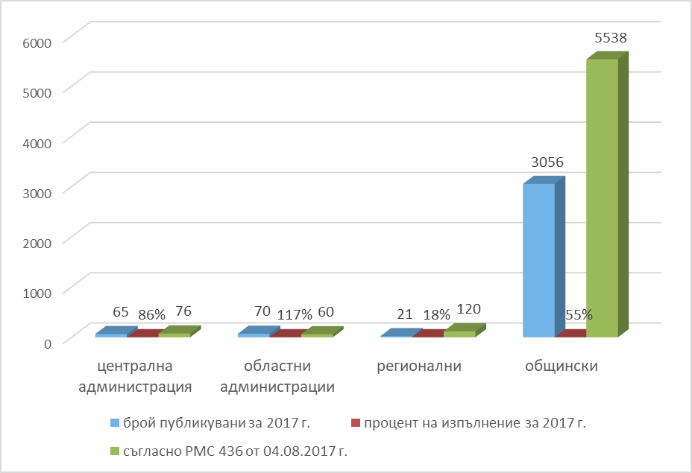
Фигура 5. Процент на изпълнение за 2017 г. на публикувани набори от данни по администрации съгласно отчетите

Втори подход
С РМС № 436 беше приет списък с 149 нови набора от данни и график за публикуването им до края на 2017 г., от тях до месец: септември 131 нови набора от данни, октомври 7 набора данни, ноември 1 нов набор данни и декември 9 нови набора данни от 377 организации, в т.ч. 28 областни администрации, 265 общински администрации, 28 регионални управления по образованието, 16 регионални инспекции по околната среда и водите, 4 басейнови дирекции и 36 други администрации. Реалният брой набори от данни, одобени с посоченото РМС е 10678 бр., в т.ч. 84 на областни администрации, 10335 на общински администрации, 28 на регионални управления по образованието, 128 на регионални инспекции по околната среда и водите, 4 на басейнови дирекции и 99 на други администрации. Съгласно т. 4 от решението заместник министър-председателят, осъществяващ взаимодействието с Държавна агенция „Електронно управление“, следва да внесе в Министерския съвет доклад за напредъка по публикуването в отворен формат на наборите от данни приоритетни области, които да се публикуват в отворен формат. В тази връзка бяха прегледани ръчно публикуваните от администраторите на администрациите набори от данни в профилите им на стария (http://old.opendata.government.bg) и на новия (https://data.egov.bg) Портал за отворени данни , които са одобрени за публикуване с РМС № 436 от 2017 г. Резултатите от прегледа са поместени в таблицата по-долу (Таблица 1)
Таблица 1.Статус на одобрените за публикуване набори от данни с РМС № 436 от 2017 г.
№ по ред | Описание на данните: | Отговорна институция: | Краен срок за публикуване: | Дата на публикуване | Статус | Брой администрации
Система на Министерския съвет
 | Стажове в държавната администрация | Администрация на Министерския съвет | 31.09.2017 г. | 26.1.2018 г. | не е изпълнено в срок | 1
 | Списък на изготвените становища от Център за превенция и противодействие на корупцията и организираната престъпност (ЦППКОП) съобразно функционалната му компетентност по законопроекти с хипервръзки към пълния текст на становищата | ЦППКОП | 30.09.2017 г. | 6.12.2017 г. | не е изпълнено в срок | 1
 | Списък на изготвените аналитични доклади на ЦППКОП по различните рискови зони за корупция с хипервръзки към пълния текст на докладите | Център за превенция и противодействие на корупцията и организираната престъпност | 30.09.2017 г. | 5.12.2017 г. | не е изпълнено в срок | 1
 | Списък на местните комисии за борба срещу противообществените прояви на малолетните и непълнолетните по области и общини | Централна комисия за борба срещу противообществените прояви на малолетните и непълнолетните | 30.09.2017 г. |  | не е публикуван | 1
 | Списък на административните услуги | Държавна агенция "Архиви" | 30.09.2017 г. | 27.3.2017 г. | изпълнено в срок | 1
 | Тарифа за таксите, които се събират от Държавна агенция “Архиви”, съгласно чл. 28, ал. 2, т. 1 от Закона за Националния архивен фонд | Държавна агенция "Архиви" | 30.09.2017 г. | 27.3.2017 г. | изпълнено в срок | 1
 | Цени на услугите, предоставяни от Държавна агенция “Архиви”, съгласно чл. 28, ал. 2, т. 2 от Закона за Националния архивен фонд | Държавна агенция "Архиви" | 30.09.2017 г. | 27.3.2017 г. | изпълнено в срок | 1
 | Относителен дял на бедните по пол и възрастови групи | Национален статистически институт | 30.09.2017 г. | 27.3.2017 г. | изпълнено в срок | 1
 | Търговски обекти за продажби на дребно към 31.12.2016 г. | Национален статистически институт | 30.11.2017 г. | 30.3.2015 г. | изпълнено в срок | 1
 | Национален регистър на населените места | Национален статистически институт | 30.09.2017 г. | 25.5.2015 г. | изпълнено в срок | 1
 | Статистическа информация за решенията, постановени по молби за международна закрила | Държавна агенция за бежанците | 30.09.2017 г. | 28.4.2017 г. | изпълнено в срок | 1
 | Статистическа информация за броя на лицата, подали молба за международна закрила, и за взетите решения | Държавна агенция за бежанците | 30.09.2017 г. | 11.07.2019 г. | не е изпълнено в срок | 1
 | Статистическа информация за непридружените непълнолетни и малолетни лица, подали молба за международна закрила | Държавна агенция за бежанците | 30.09.2017 г. | 28.4.2017 г. | изпълнено в срок | 1
 | Отчет за проведени обучения по програми, курсове и групи от Каталог 2016 г. | Институт по публична администрация | 30.09.2017 г. | 9.10.2017 г. | не е изпълнено в срок | 1
 | Регистър на дейността на областните комисии и съвети | областни администрации | 30.09.2017 г. |  | частично изпълнено в срок | 24/28
 | Регистър на издадени разрешения за строеж | областни администрации | 30.09.2017 г. |  | частично изпълнено в срок | 23/28
 | Регистър на издадените актове за изработване и одобряване на устройствени планове и на техните изменения | областни администрации | 30.09.2017 г. |  | частично изпълнено в срок | 25/28
Общински администрации
 | Държавен план-прием за гимназиите на територията на общината | общински администрации | 30.09.2017 г. |  | частично изпълнено в срок | /265
 | Информация за предадени за оползотворяване отпадъци | общински администрации | 30.09.2017 г. |  | частично изпълнено в срок | /265
 | Публичен регистър за разпоредителните сделки с имоти | общински администрации | 30.09.2017 г. |  | частично изпълнено в срок | /265
 | Публичен регистър на озеленените площи, на дълготрайните декоративни дървета и дърветата с историческо значение | общински администрации | 30.09.2017 г. |  | частично изпълнено в срок | /265
 | Разпределение на пасища, мери от ОПФ за индивидуално ползване | общински администрации | 30.09.2017 г. |  | частично изпълнено в срок | /265
 | Регистри на търговските дружества с общинско участие | общински администрации | 30.09.2017 г. |  | частично изпълнено в срок | /265
 | Регистър на рекламни елементи | общински администрации | 30.09.2017 г. |  | частично изпълнено в срок | /265
 | Регистър за ненормирано работно време на търговските обекти | общински администрации | 30.09.2017 г. |  | частично изпълнено в срок | /265
 | Регистър на "Mеста за настаняване и заведения за хранене и развлечения" | общински администрации | 30.09.2017 г. |  | частично изпълнено в срок | /265
 | Регистър на военните паметници на територията на съответната община | общински администрации | 30.09.2017 г. |  | частично изпълнено в срок | /265
 | Регистър на даренията | общински администрации | 30.09.2017 г. |  | частично изпълнено в срок | /265
 | Регистър на домашни и безстопанствени кучета | общински администрации | 30.09.2017 г. |  | частично изпълнено в срок | /265
 | Регистър на заповеди, даващи разрешение за изработване на ПУП и ИПУП | общински администрации | 30.09.2017 г. |  | частично изпълнено в срок | /265
 | Регистър на заявленията за достъп до информация | общински администрации | 30.09.2017 г. |  | частично изпълнено в срок | /265
 | Регистър на издадени разрешителни за ползване на минерални води | общински администрации | 30.09.2017 г. |  | частично изпълнено в срок | /265
 | Регистър на издадените актове за изработване на устройствени планове и на измененията им | общински администрации | 30.09.2017 г. |  | частично изпълнено в срок | /265
 | Регистър на издадените карти за паркиране на хора с трайни увреждания | общински администрации | 30.09.2017 г. |  | частично изпълнено в срок | /265
 | Регистър на издадените разрешения за таксиметров превоз на пътници. | общински администрации | 30.09.2017 г. |  | частично изпълнено в срок | /265
 | Регистър на категоризираните туристически обекти | общински администрации | 30.09.2017 г. |  | частично изпълнено в срок | /265
 | Регистър на концесиите | общински администрации | 30.09.2017 г. |  | частично изпълнено в срок | /265
 | Регистър на културните институти | общински администрации | 30.09.2017 г. |  | частично изпълнено в срок | /265
 | Регистър на лекарските практики | общински администрации | 30.09.2017 г. |  | частично изпълнено в срок | /265
 | Регистър на недвижимите културни ценности | общински администрации | 30.09.2017 г. |  | частично изпълнено в срок | /265
 | Регистър на обществените поръчки | общински администрации | 30.09.2017 г. |  | частично изпълнено в срок | /265
 | Регистър на общинската собственост | общински администрации | 30.09.2017 г. |  | частично изпълнено в срок | /265
 | Регистър на площадките за предаване на отпадъци от пластмаси, стъкло, хартия и картон | общински администрации | 30.09.2017 г. |  | частично изпълнено в срок | /265
 | Регистър на пчелини и пчелни семейства | общински администрации | 30.09.2017 г. |  | частично изпълнено в срок | /265
 | Регистър на разпоредителните сделки | общински администрации | 30.09.2017 г. |  | частично изпълнено в срок | /265
 | Регистър на разрешителни за водовземане | общински администрации | 30.09.2017 г. |  | частично изпълнено в срок | /265
 | Регистър на сдруженията на собствениците в сгради в режим на етажна собственост | общински администрации | 30.09.2017 г. |  | частично изпълнено в срок | /265
 | Регистър на социални институти и услуги | общински администрации | 30.09.2017 г. |  | частично изпълнено в срок | /265
 | Регистър на спортните клубове | общински администрации | 30.09.2017 г. |  | частично изпълнено в срок | /265
 | Регистър на търговските обекти | общински администрации | 30.09.2017 г. |  | частично изпълнено в срок | /265
 | Регистър на язовирите (когато има наличен) | общински администрации | 30.09.2017 г. |  | частично изпълнено в срок | /265
 | Регистър по приватизация | общински администрации | 30.09.2017 г. |  | частично изпълнено в срок | /265
 | Регистър на върнатите за ново обсъждане решения на общинските съвети | общински администрации | 30.09.2017 г. |  | частично изпълнено в срок | /265
 | Списък на второстепенните разпоредители с бюджетни кредити | общински администрации | 30.09.2017 г. |  | частично изпълнено в срок | /265
 | Списък на издадените общи административни актове | общински администрации | 30.09.2017 г. |  | частично изпълнено в срок | /265
 | Списък на училища, детски градини и обслужващи звена | общински администрации | 30.09.2017 г. |  | частично изпълнено в срок | /265
Система на Министерството на вътрешните работи
 | Месечен бюлетин - Състояние на престъпността, противодействие на контрабандата и разпространението на наркотици и акцизни стоки | Министерство на вътрешните работи | 30.09.2017 г. | 12.6.2018 г. | не е изпълнено в срок | 1
 | Месечни справки относно миграционната обстановка в Република България | Министерство на вътрешните работи | 30.09.2017 г. | 18.07.2016 г. | изпълнено в срок | 1
 | Справки за изведени чужди граждани от територията на Република България към съседни държави в изпълнение на сключени реадмисионни споразумения | Министерство на вътрешните работи | 30.09.2017 г. | 15.11.2018 | не е изпълнено в срок | 1
Система на Министерството на отбраната
 | Национален регистър на военните паметници | Министерство на отбраната | 31.12.2017 г. |  | не е публикуван | 1
Система на Министерството на околната среда и водите
 | Националната система за радиологичен мониторинг на околната среда | Министерство на околната среда и водите | 30.09.2017 г. |  | не е публикуван | 1
 | Националната система за мониторинг на състоянието на биологичното разнообразие | Министерство на околната среда и водите | 30.09.2017 г. |  | не е публикуван | 1
 | Информация от Раздел „Води“ | Министерство на околната среда и водите | 30.09.2017 г. | 7.7.2017 г. | изпълнено в срок | 1
 | Информация за състоянието на въздуха | РИОСВ | 30.09.2017 г. |  | частично изпълнено в срок | 7/16
 | Информация от Раздел „Отпадъци“ | РИОСВ | 30.09.2017 г. |  | частично изпълнено в срок | 6/16
 | Регистър на заявленията за достъп до информация | РИОСВ, Изпълнителна агенция по околна среда, басейнови дирекции | 30.09.2017 г. |  | частично изпълнено в срок | 15/21
 | Регистър на разрешителните, издадени от РИОСВ | РИОСВ | 30.09.2017 г. |  | частично изпълнено в срок | 3/16
 | Регистър на регистрационните документи, издадени от РИОСВ | РИОСВ | 30.09.2017 г. |  | частично изпълнено в срок | 4/16
 | Регистър на сигнали | РИОСВ | 30.09.2017 г. |  | частично изпълнено в срок | 8/16
 | Списък на административните услуги | РИОСВ | 30.09.2017 г. |  | частично изпълнено в срок | 4/16
 | Регистър на издадените решения по реда на ЗООС и/или на ЗБР | РИОСВ | 30.09.2017 г. |  | частично изпълнено в срок | 6/16
Система на Министерството на здравеопазването
 | Регистър на производители на лекарствени продукти, съдържащи наркотични вещества | Министерство на здравеопазването | 31.10.2017г. | 20.10.2017 г. | изпълнено в срок | 1
 | Регистър на търговци на едро с лекарствени продукти, съдържащи наркотични вещества | Министерство на здравеопазването | 31.10.2017г. | 20.10.2017 г. | изпълнено в срок | 1
 | Регистър на търговци на дребно с лекарствени продукти, съдържащи наркотични вещества | Министерство на здравеопазването | 31.10.2017г. | 20.10.2017 г. | изпълнено в срок | 1
 | Регистър на разрешения за осъществяване на програми за лечение с опиеви агонисти и агонисти-антагонисти на лица, зависими от опиоиди | Министерство на здравеопазването | 31.10.2017г. | 25.10.2017 г. | изпълнено в срок | 1
 | Статистика за отпуснати средства от Център „Фонд за лечение на деца” | Център „Фонд за лечение на деца” | 31.10.2017 г. |  | не е публикуван | 1
Система на Министерството на земеделието и храните
 | Регистри на птицевъдни обекти | Българска агенция за безопасност на храните | 30.09.2017 г. | 29.9.2017 г. | изпълнено в срок | 1
 | Регистър на пчелините в България | Българска агенция за безопасност на храните | 30.09.2017 г. | 29.9.2017 г. | изпълнено в срок | 1
 | Регистър на ферми за аквакултури | Българска агенция за безопасност на храните | 30.09.2017 г. | 29.9.2017 г. | изпълнено в срок | 1
 | Регистър на издадените разрешителни за използването на животни в опити | Българска агенция за безопасност на храните | 30.09.2017 г. | 29.9.2017 г. | изпълнено в срок | 1
 | Регистър на приютите в Република България, регистрирани в информационна система (ВетИС) на Българската агенция по безопасност на храните | Българска агенция за безопасност на храните | 30.09.2017 г. | 29.9.2017 г. | изпълнено в срок | 1
 | Национален регистър на ветеринарните лечебни заведения и ветеринарните лекари, работещи в тях съгласно чл. 33 от ЗВД | Българска агенция за безопасност на храните | 30.09.2017 г. | 29.9.2017 г. | изпълнено в срок | 1
 | Регистър на производителите и търговците на средства за идентификация на животните по чл. 7, ал. 3, т. 21 от Закона за ветеринарномедицинската дейност | Българска агенция за безопасност на храните | 30.09.2017 г. | 29.9.2017 г. | изпълнено в срок | 1
 | Регистър на фермите за производство на сурово краве мляко - МДС с 50 и повече крави | Българска агенция за безопасност на храните | 30.09.2017 г. | 29.9.2017 г. | изпълнено в срок | 1
 | Регистър на пазари за живи животни, намиращи се на територията на Р България | Българска агенция за безопасност на храните | 30.09.2017 г. | 29.9.2017 г. | изпълнено в срок | 1
 | Списък на риболовните кораби, които извършват улов на риба | Българска агенция за безопасност на храните | 30.09.2017 г. | 11.9.2017 г. | изпълнено в срок | 1
 | Списък на обектите за първично производство на култивирани гъби | Българска агенция за безопасност на храните | 30.09.2017 г. | 4.10.2107 г. | не е изпълнено в срок | 1
 | Списък на обектите за изкупуване на диворастящи гъби и/или горски плодове | Българска агенция за безопасност на храните | 30.09.2017 г. | 22.8.2017 г. | изпълнено в срок | 1
 | Регистър на одобрените оператори по чл. 10 от Регламент (ЕО)  № 183/2005 на Европейския парламент и на Съвета от 12 януари 2005 година за определяне на изискванията за хигиена на фуражите | Българска агенция за безопасност на храните | 30.09.2017 г. | 27.9.2017 г. | изпълнено в срок | 1
 | Регистър на регистрираните оператори по чл. 9 от Регламент (ЕО)  № 183/2005 | Българска агенция за безопасност на храните | 30.09.2017 г. | 28.9.2017 г. | изпълнено в срок | 1
 | Регистър на операторите, транспортиращи фуражи по чл. 9 от Регламент (ЕО) № 183/2005 и чл. 17е, ал.1 от Закона за фуражите | Българска агенция за безопасност на храните | 30.09.2017 г. | 28.9.2017 г. | изпълнено в срок | 1
 | Регистър на одобрените обекти за производство и/или търговия с медикаментозни фуражи и/или с междинни продукти за производството им по чл. 55в, ал. 1 от Закона за фуражите | Българска агенция за безопасност на храните | 30.09.2017 г. | 27.9.2017 г. | изпълнено в срок | 1
 | Регистър на одобрените представители за внос на фуражи от трети страни | Българска агенция за безопасност на храните | 30.09.2017 г. | 27.9.2017 г. | изпълнено в срок | 1
 | Списък на регистрираните представители за внос на фуражи от трети страни | Българска агенция за безопасност на храните | 30.09.2017 г. | 28.9.2017 г. | изпълнено в срок | 1
 | Списък на регистрираните земеделски стопани, които извършват дейности на ниво първично производство на фуражи и свързаните с това дейности, посочени в чл. 5, параграф 1 от Регламент (ЕО) № 183/2005. | Българска агенция за безопасност на храните | 30.09.2017 г. | 28.9.2017 г. | изпълнено в срок | 1
 | Частна лесовъдска практика:- физически лица | Изпълнителна агенция по горите | 30.09.2017 г. | 26.10.2017 г. | не е изпълнено в срок | 1
 | Частна лесовъдска практика: - търговци | Изпълнителна агенция по горите | 30.09.2017 г. | 26.10.2017 г. | не е изпълнено в срок | 1
 | Доставчици на горски репродуктивни материали:  физически лица  юридически лица | Изпълнителна агенция по горите | 30.09.2017 г. | 25.10.2017 г. | не е изпълнено в срок | 1
 | Регистър на лесоустройствени проекти на ДГС | Изпълнителна агенция по горите | 30.09.2017 г. | 26.10.2017 г. | не е изпълнено в срок | 1
Система на Министерството на енергетиката
 | Публичен регистър на лицата, регистрирани по реда на чл. 139а на Закона за енергетиката за извършване на услугата дялово разпределение на топлинна енергия | Министерство на енергетиката | 31.10.2017 г. | 19.5.2016 г. | изпълнено в срок | 1
Система на Министерството на икономиката
 | Публичен регистър на фирмите, лицензирани за търговска дейност с отпадъци от черни и цветни метали (ТДОЧЦМ) | Министерство на икономиката | 30.09.2017 г. | 21.9.2017 г. | изпълнено в срок | 1
 | Регистър на фирмите, получили удостоверения съгласно Закона за виното и спиртните напитки | Министерство на икономиката | 30.09.2017 г. | 21.9.2017 г. | изпълнено в срок | 1
 | Списък на официалните органи в държавата на произхода за страни, които не са членки на ЕС, компетентни да издават атестация за внасяните в Република България етилов алкохол от земеделски произход, дестилати и спиртни напитки | Министерство на икономиката | 30.09.2017 г. | 18.9.2018 г. | не е изпълнено в срок | 1
 | Публичен регистър на лицензираните производители на оптични дискове и матрици (за тяхното производство) | Министерство на икономиката | 30.09.2017 г. | 21.9.2017 г. | изпълнено в срок | 1
 | Публичен регистър на фирми, лицензирани за дейности с прекурсори от Категория 1 | Министерство на икономиката | 30.09.2017 г. | 20.9.2017 г. | изпълнено в срок | 1
 | Публичен регистър на фирмите, регистрирани за дейности с прекурсори от категории 2 и 3 | Министерство на икономиката | 30.09.2017 г. | 27.9.2017 г. | изпълнено в срок | 1
 | Актуални данни за инвестициите в България | Българска агенция за инвестиции | 30.09.2017 г. | 17.6.2016 г. | изпълнено в срок | 1
 | Регистър на заявленията за достъп до информация | Изпълнителна агенция „Българска служба за акредитация” | 30.09.2017 г. | 30.9.2017 г. | изпълнено в срок | 1
 | Регистър на издадените разрешения за извършване оценяване на съответствието (нотифицирани органи) | Държавна агенция за метрологичен и технически надзор | 30.09.2017 г. | 9.5.2017 г. | изпълнено в срок | 1
 | Регистър на лицата, регистрирани за извършване на монтаж, проверка и ремонт на тахографи | Държавна агенция за метрологичен и технически надзор | 30.09.2017 г. | 10.5.2017 г. | изпълнено в срок | 1
 | Регистър на одобрените идентификационни знаци на лица, производители на бутилки | Държавна агенция за метрологичен и технически надзор | 30.09.2017 г. | 10.5.2017 г. | изпълнено в срок | 1
 | Регистър на сервизи за тахографи с временно спряна или прекратена регистрация | Държавна агенция за метрологичен и технически надзор | 30.09.2017 г. | 10.5.2017 г. | изпълнено в срок | 1
 | Списък на лица, на които е отнето оправомощаването със заповед на председателя на Държавна агенция за метрологичен и технически надзор | Държавна агенция за метрологичен и технически надзор | 30.09.2017 г. | 10.5.2017 г. | изпълнено в срок | 1
 | Списък на лица, оправомощени за проверка на средства на измерване и на компоненти и допълнителни устройства към тях | Държавна агенция за метрологичен и технически надзор | 30.09.2017 г. | 10.5.2017 г. | изпълнено в срок | 1
 | Списък на лицата, оправомощени за проверка на водомери в  гр. София | Държавна агенция за метрологичен и технически надзор | 30.09.2017 г. | 3.5.2017 г. | изпълнено в срок | 1
Система на Министерството на финансите |  |  |  |  |  | 30.09.2017 г.
 | Финансови показатели за общините | Министерство на финансите | 30.09.2017 г. | 7.8.2017 г. | изпълнено в срок | 1
 | Реализираните в Република България продажби на течни горива по данни, подадени от всички регистрирани в НАП електронни системи с фискална памет в обекти за продажби на течни горива | Национална агенция за приходите | 30.09.2017 г. |  | не е публикуван
 | Регистър за издадените, продължените, предсрочно прекратените, отказаните и отнетите лицензи за организиране на хазартните игри и за извършване на дейностите по този закон | Държавна комисия па хазарта | 31.12.2017 г. | 16.11.2017 г. | изпълнено в срок | 1
 | Регистър за организаторите на дейности по производство, разпространение, сервиз и по внос, разпространение и сервиз на игрално оборудване | Държавна комисия по хазарта | 31.12.2017 г. | 16.11.2017 г. | изпълнено в срок | 1
 | Регистър за организаторите на хазартни игри | Държавна комисия па хазарта | 31.12.2017 г. | 16.11.2017 г. | изпълнено в срок | 1
 | Регистър за утвърденото игрално оборудване | Държавна комисия па хазарта | 31.12.2017 г. | 16.11.2017 г. | изпълнено в срок | 1
Система на Министерството на образованието и науката
 | Регистър на висшите училища в Република България | Министерство на образованието и науката | 31.12.2017 г. | 1.12.2017 г. | изпълнено в срок | 1
 | Регистър на банките, сключили типов договор за кредитиране на студенти и докторанти | Министерство на образованието и науката | 31.12.2017 г. | 24.1.2018 г. | не е изпълнено в срок | 1
 | Брой завършили средно образование по области и видове училища през 2016 година | Министерство на образованието и науката | 31.12.2017 г. | 5.11.2018 г. | не е изпълнено в срок | 1
 | Брой ученици по форми на обучение в държавните, общинските и частните училища | Министерство на образованието и науката | 31.12.2017 г. | 23.10.2017 г. | изпълнено в срок | 1
 | Брой ученици, придобили степен на професионална квалификация - по групи професионални направления, през 2016 година | Министерство на образованието и науката | 31.12.2017 г. | 5.11.2018 г. | не е изпълнено в срок | 1
 | Регистър на издадените удостоверения за професионална квалификация по нерегулирана професия, придобити на територията на Република България, необходими за достъп или за упражняване на регулирана професия на територията на друга държава | Национален център за информация и документация | 30.09.2017 г.. | 11.10.2017 г. | изпълнено в срок | 1
 | Регистър на закритите и преобразувани училища | регионални управления на образованието | 31.10.2017 г. |  | частично изпълнено в срок | 12/28
Система на Министерството на регионалното развитие и благоустройството
 | Регистри: национални изисквания и приложения, оправомощени лица в Р България, издадени сертификати и протоколи от първоначално изпитване на типа; национални изисквания и приложения, оправомощени лица в Република България, издадени сертификати и протоколи от първоначално изпитване на типа | Министерство на регионалното развитие и благоустройството | 30.09.2017 г. |  | не е публикуван | 1
 | Регистър на издадени разрешения за строеж | Министерство на регионалното развитие и благоустройството | 30.09.2017 г. |  | не е публикуван | 1
 | Регистър на издадените актове за изработване на устройствени планове и на измененията им | Министерство на регионалното развитие и благоустройството | 30.09.2017 г. |  | не е публикуван | 1
 | Публичен регистър на влезлите в сила заповеди за премахване на незаконни строежи | Дирекция за национален строителен контрол | 30.09.2017 г.. | 12.4.2018 г. | не е изпълнено в срок | 1
 | Публичен регистър на влезлите в сила заповеди за премахване на съоръжения на мобилни оператори | Дирекция за национален строителен контрол | 30.09.2017 г. | 12.4.2018 г. | не е изпълнено в срок | 1
 | Публичен регистър на разрешенията за ползване, издавани от Дирекция за национален строителен контрол | Дирекция за национален строителен контрол | 30.09.2017 г. | 8.11.2018 г. | не е изпълнено в срок | 1
 | Регистър на лицата, извършващи дейността консултант съгласно  чл. 161, ал. 1, т. 1 от ЗУТ | Дирекция за национален строителен контрол | 30.09.2017 г. | 12.4.2018 г. | не е изпълнено в срок | 1
 | Данни от автоматичните устройства за записване на пътния трафик | Агенция „Пътна инфраструктура” и ИМП | 30.09.2017 г. | 14.9.2017 г. | изпълнено в срок | 1
Система на Министерството на транспорта, информационните технологии и съобщенията
 | Списък с резервирани имена в домейна от високо ниво на кирилица “ .бг“ | Министерство на транспорта информационните технологии и съобщенията | 30.09.2017 г. | 26.6.2017 г. | изпълнено в срок | 1
 | Обобщена статистика за трафика на летище София – самолетодвижения, пътници, товари и поща за 1 година | Летище „София” ЕАД | 30.09.2017 г. | 16.8.2017 г. | изпълнено в срок | 1
 | Цени и условия | Пристанища „Видин” и „Бургас” | 30.09.2017 г. | 18.1.2018 г. | не е изпълнено в срок | 2
 | Списък на валидните удостоверения за безопасност на управители на железопътната инфраструктура | Изпълнителна агенция „Железопътна администрация" | 30.09.2017 г. | 20.3.2017 г. | изпълнено в срок | 1
Система на Министерството на труда и социалната политика
 | Данни от Програма „Старт на кариерата“ | Агенция по заетостта | 30.09.2017 г. | 29.9.2017 г. | изпълнено в срок | 1
 | Регистър на специализираните предприятия и кооперации на и за хора с увреждания | Агенция за хората с увреждания | 30.09.2017 г. | 19.9.2017 г. | изпълнено в срок | 1
Независими структури
 | Брой на лицата с начислени парични обезщетения за безработица по териториални поделения на НОИ за периода 2010-2016 г. (средногодишен брой) | Национален осигурителен институт | 30.09.2017 г. | 25.8.2017 г. | изпълнено в срок | 1
 | Брой на начислените парични обезщетения временна неработоспособност за общо заболяване (общо заболяване, гледане на болен член от семейството и карантина, и нетрудови злополуки) по териториални поделения на НОИ за периода 2010-2016 г. | Национален осигурителен институт | 30.09.2017 г. | 25.8.2017 г. | изпълнено в срок | 1
 | Брой на начислените парични обезщетения временна неработоспособност за трудова злополука по териториални поделения на НОИ за периода 2010-2016 г. | Национален осигурителен институт | 30.09.2017 г. | 25.8.2017 г. | изпълнено в срок | 1
 | Брой на начислените парични обезщетения за майчинство по териториални поделения на НОИ за периода 2010-2016 г. | Национален осигурителен институт | 30.09.2017 г. | 25.8.2017 г. | изпълнено в срок | 1
 | Брой на пенсиите по териториални поделения на НОИ за периода 2010-2016 г. (средногодишен брой) | Национален осигурителен институт | 30.09.2017 г. | 25.8.2017 г. | изпълнено в срок | 1
 | Брой на пенсионерите по териториални поделения на НОИ за периода 2010-2016 г. (средногодишен брой) | Национален осигурителен институт | 30.09.2017 г. | 25.8.2017 г. | изпълнено в срок | 1
 | Списък на аптеки, с които НЗОК е сключила договор | Национална здравноосигурителна каса | 30.09.2017 г. |  | не е публикуван | 1

Съгласно резултатите от колона за статус на публикуване на изготвената таблица, проследяваща степента на изпълнение на РМС № 436 от 04.08.2017 , с най-висок дял са публикуваните в срок набори от данни на Портала за отворени данни, в този дял влизат и предсрочно публикуваните масиви, а именно 67 бр. или 45% от всички (изпълнено в срок). Следващите по дял са частично публикуваните масиви, които са ангажимент на повече от една администрация, какъвто е случаят с общинските, областните и регионалните администрации с дял от 51 бр. или 34%. С известно закъснение са публикувани 21 бр. или 14% от наборите (не е изпълнено в срок). Непубликуваните масиви са 10 бр. или7% (Фигура 6).
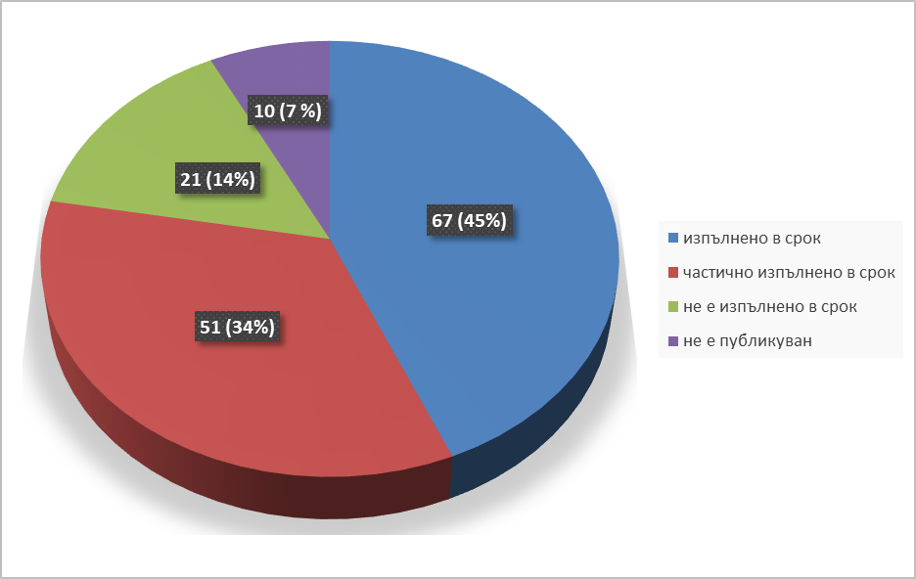
Фигура 6. Процент на изпълнение за 2017 г. на публикувани набори от данни съгласно Таблица 1
От 15 февруари 2019 г. публикуването на наборите от данни от страна на администрациите се извършва на новоизградения Портал за отворени данни на Република България, разработен в изпълнение на Проект: BG05SFOP001-2.001-0001 „Подобряване на процесите, свързани с предоставянето, достъпа и повторното използване на информацията от обществения сектор“, финансиран по Оперативна програма „Добро управление“ на https://data.egov.bg/. На новия портал са прехвърлени профилите на администраторите модератори на регистрираните организации, както и публикуваните в отворен формат данни. Мигрирането на данни от стария към новия портал бе извършено при изричното условие да бъдат прехвърлени единствено данните, публикувани в отворен формат. По този начин бе преодолян един от основните недостатъци, проявили се при стария портал, а именно — наличието на данни, които не са в отворен формат. В документацията за разработване на новия портал не фигурира изискване за разработване на инструмент за автоматизирано извеждане на справки, поради което такъв не е създаден. В тази връзка подготовката на информацията за изготвянето на настоящия доклад, както и за предишни доклади се извърши изключително и само ръчно, което отне много време и човешки ресурс. Желанието на Държавна агенция „Електронно управление“ е да предостави по-качествени услуги и да оптимизира максимално процеса по докладване, поради което след придобиване на портала, ще изгради автоматизирани инструменти за справки и анализи в реално време.
В настоящия доклад е отразено състоянието на наборите от данни към 2017 г.-2018 г., промените настъпили при прегледа на списъците с набори от данни по приоритетни области, които се публикуват в отворен формат приети с РМС № 103 от 2015 г., РМС № 214 от 2016 г., РМС № 897 от 2016 г. и РМС № 436 от 2017 г. в Приложение 2 към РМС № 54 от 01.02.2019 г. не са отразени, тъй като са предмет на следващ доклад.

